Realizar Leitura de Arquivos de Servidores Sindicalizados
Sistema | SIGRH
Módulo | Administração de Pessoal
Usuários | Gestor de Recursos Humanos
Perfil | Administrador DAP
Última Atualização | Março de 2020
Esta funcionalidade permite que o usuário, responsável pelo Departamento de Pessoal, visualize uma lista dos servidores da Instituição que são vinculados ao Sindicado Estadual dos Trabalhadores em Educação do Ensino Superior. Para isso, entre no SIGRH -> Módulos -> Administração de Pessoal -> Administração -> Arquivos de Servidores Sindicalizados -> Realizar Leitura.
O sistema exibirá uma tela onde o usuário deverá informar os Dados do Arquivo de Servidores Sindicalizados:
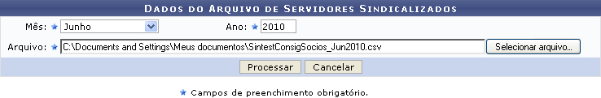Figura 1: Dados do Arquivo de Servidores Sindicalizados
É necessário que o usuário informe o Mês e o Ano do arquivo e selecione um arquivo em formato CSV de seu computador, clicando em Selecionar arquivo.
Exemplificaremos com Mês: Junho e Ano: 2010.
Caso desista da operação, clique em Cancelar e confirme a desistência na janela que será exibida pelo sistema.
Para prosseguir, clique em Processar. Uma mensagem de sucesso da operação será exibida no topo da tela contendo a Listagem de Arquivos de Servidores Sindicalizados.
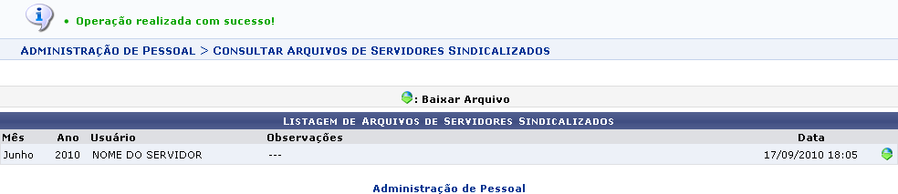Figura 2: Mensagem de Sucesso; Listagem de Arquivos de Servidores Sindicalizados
Caso deseje retornar à página inicial do Módulo Administração de Pessoal, clique em .
Clique no ícone para fazer o download do arquivo de servidores sindicalizados previamente adicionado ao sistema. A seguinte tela será exibida:
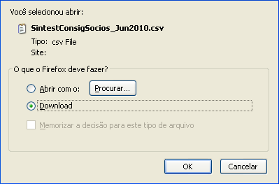Figura 3: Confirmação do Download
Clique em Cancelar caso desista do download do arquivo ou em OK para confirmá-lo.
Bom Trabalho!

Manuais Relacionados
- Consultar Arquivos de Servidores Sindicalizados
<< Voltar - Manuais do SIGRH

